登录界面用户操作流程图总览：

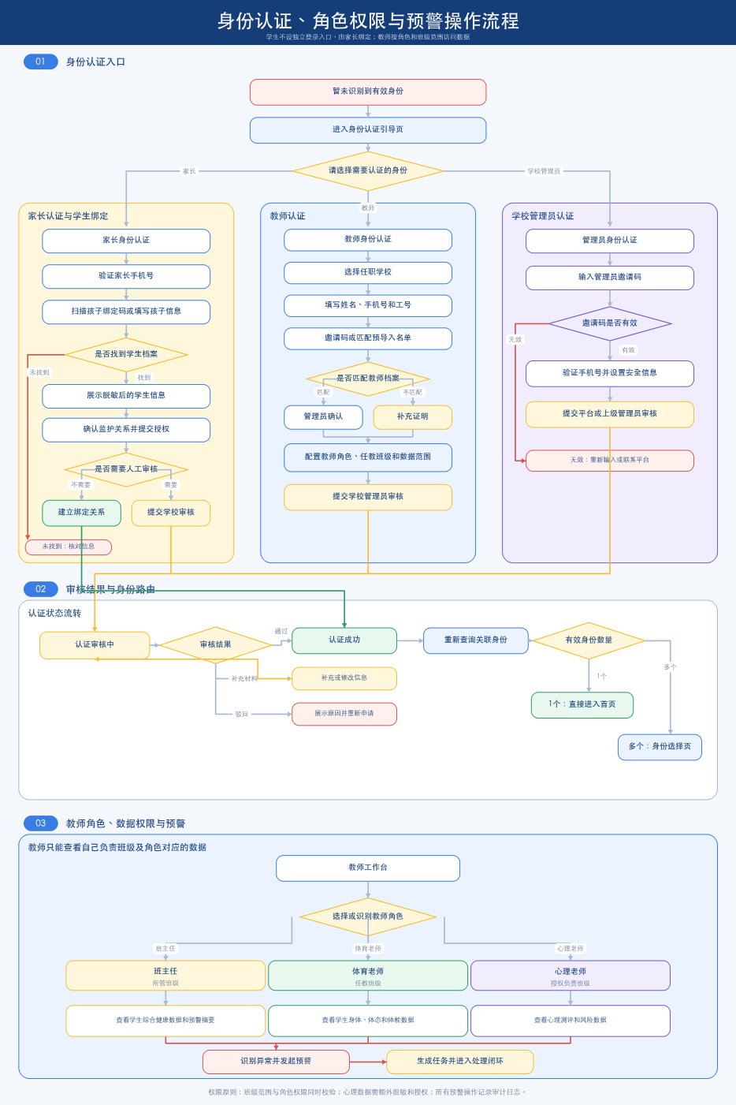

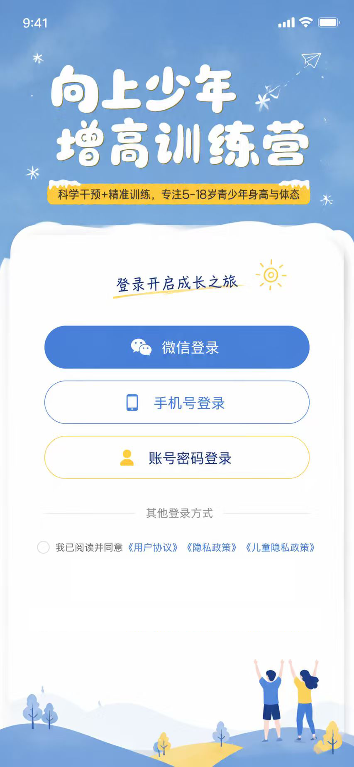
⬇️
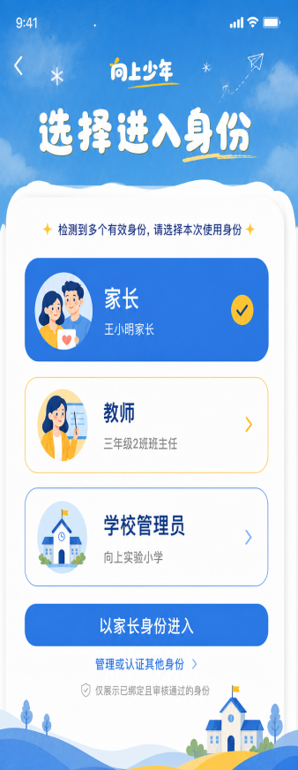删除学校管理员-只留家庭/教师端

⬇️以家长身份进入：登录界面需要介绍app，社会家长（散客）/学校家长，散客家长登录界面，
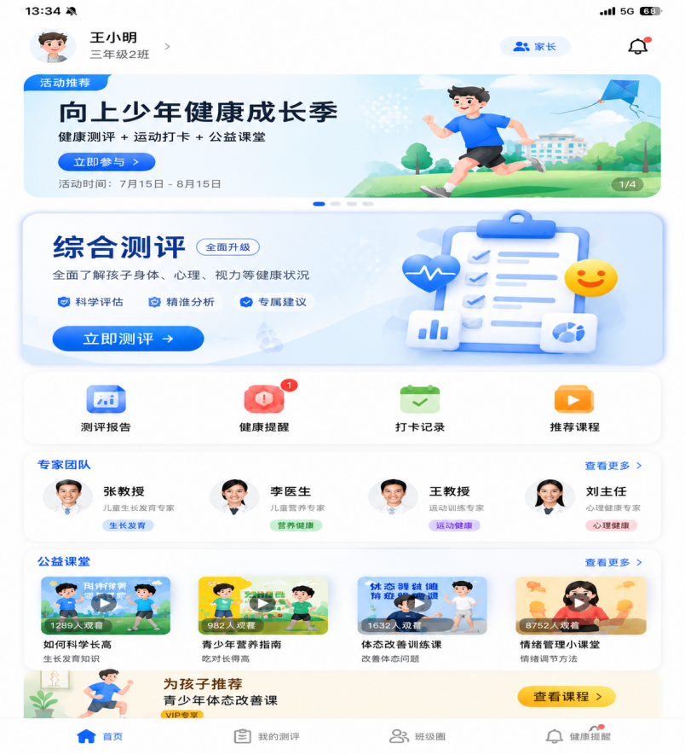主页下touch概览：首页，我的测评，班级圈，预警通知（健康提醒）

P001 家长首页

1.活动推送，测评系统，专家团队，公益课堂（4个板块免费视频）+健康推送-（文章）

活动推送
⬇️
活动文章
⬇️
跳转公众号具体文章

2.公益课程
⬇️
展示4个板块公益视频，体考公益内容视频

- 健康推送
⬇️
展示文章

├ 顶部区域
│ ├ 活动推送
│ ├ 孩子信息
│ ├ 身份切换
│ └ 消息通知
│
├ 健康概览
│ ├ 综合状态
│ ├ 身体
│ ├ 视力
│ ├ 口腔
│ └ 心理
│
├ 快捷功能
│ ├ 测评报告
│ ├ 预警通知
│ ├ 打卡记录
│ ├ 推荐课程
│ └ 授权管理
│
├ 健康提醒
│ └ 待处理预警
│
├ 今日任务
│ └ 今日打卡
│
└ 推荐课程

- 顶部功能
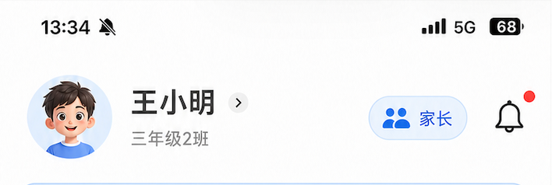

1. 点击孩子头像/姓名
功能：
查看孩子信息
页面元素
- 孩子头像
- 孩子姓名
- 年级班级

流程：点击头像
↓
判断是否绑定多个孩子
↓
是 否
↓ ↓
选择孩子列表 进入孩子档案
↓
孩子详情页
孩子档案包含：姓名/性别/年级/身高/体重/最近测评时间

2点击“家长”身份按钮 功能：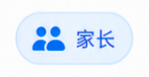
功能：
身份切换
流程：点击身份按钮
↓
身份中心
↓
判断当前账号绑定角色
↓
显示：
学生端
家长端
教师端（如果有权限）
↓
切换进入对应端

- 点击消息铃铛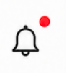
点击消息
↓
消息中心
↓
分类：
├ 健康预警
├ 测评提醒
├ 系统通知
└ 课程通知
↓
点击消息详情

- 健康概览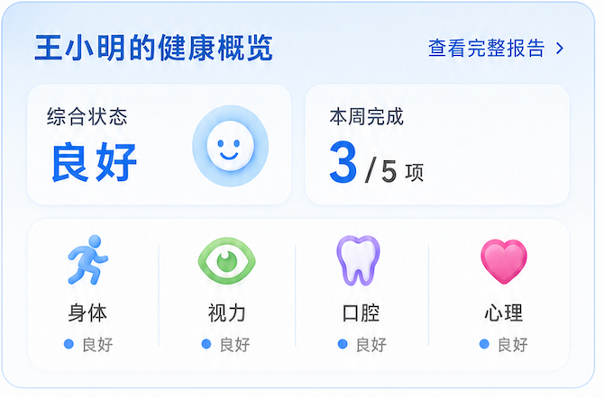

- 点击“查看完整报告”
点击查看完整报告
↓
判断孩子是否有测评记录
有 无
↓ ↓
最新综合报告 引导完成测评
↓
健康报告详情页

报告页面包含：
综合评分
↓
身体健康
视力健康
口腔健康
心理健康
↓
改善建议

- 点击“身体”
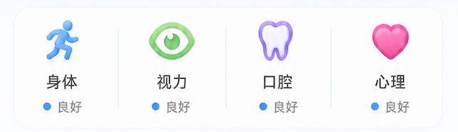（排版田字格）身体改为体质
点击身体
↓
系统查询：
child_id 是否存在身体测评记录
↓
判断最近一次测评
无记录 有记录
↓ ↓
1.身体测评（身高逻辑）
⬇️
2运动表现测评.需要学校辅助完成运动发展测试（可跳过） 最近一次
↓ ↓
生成用户身体画像 查看测评详情（每一次的测评详情都会留档）
↓ ↓
完成测试 查看：身高，bmi体态,运动能力，有对比表现
↓

身体模块详细流程：

情况1：没有记录

身体

↓

未找到历史数据

↓

提示：

"还没有完成身体健康评估"

↓

开始评估

↓

填写基础信息

↓

身高

体重

年龄

↓

进入：

体态检测

↓

运动能力测试

↓

生成报告

↓
保存记录

情况2：已有记录
身体
↓
查询：
最近一次评测时间
↓
展示：
2026-07-10身体评估
↓
点击查看
↓
身体报告
├ 身高趋势
├ BMI变化
├ 体态问题
├ 运动能力
└ 改善建议

视力，口腔，心理交互逻辑相同

三．快捷栏
6.点击“健康提示”
点击预警
↓
查询孩子异常数据
↓
判断
有异常
↓
预警列表
↓
点击问题
↓
预警详情
↓
处理建议
无异常
↓
显示：
暂无风险

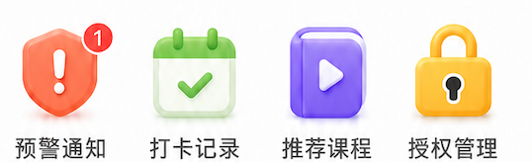

7点击打卡记录
点击打卡记录
↓
进入打卡历史页面
显示：
日历
↓
查看：
连续打卡天数
历史打卡日期
累计次数
8推荐课程
点击
↓
读取孩子健康数据
↓
AI匹配课程
↓
推荐列表
↓
课程详情
↓
开始学习

9.授权管理点击
↓
授权中心
↓
查看：
当前授权对象
↓
操作：
新增授权
取消授权
修改权限

七、底部导航PRD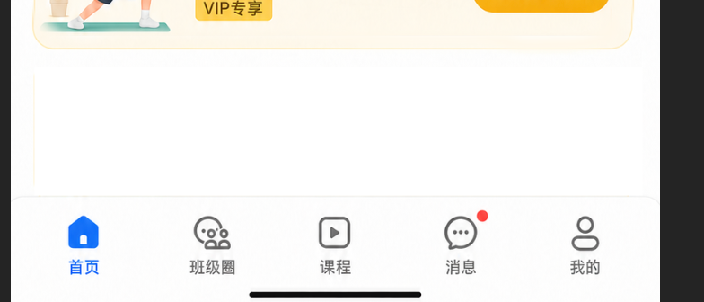

1.首页
默认页面：
P001

2.班级圈
功能：
只能看到加入班级的动态
老师通知
家长交流
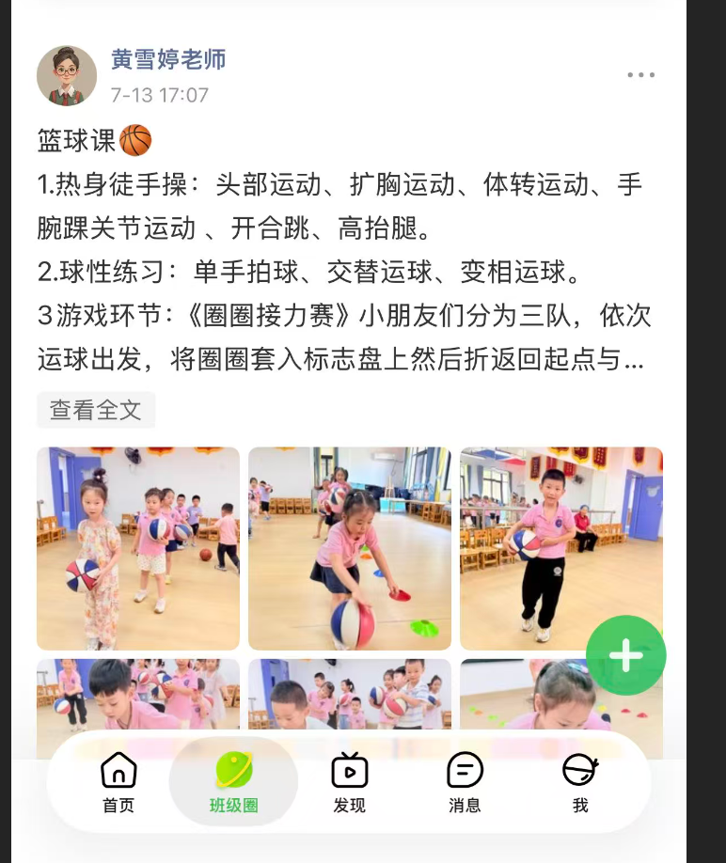

- 课程
课程列表
已购课程/免费课程
↓
课程详情
↓
开始学习

- 消息
消息中心
↓
查看通知
↓
详情
- 我的
个人资料
账号设置
隐私协议
退出登录

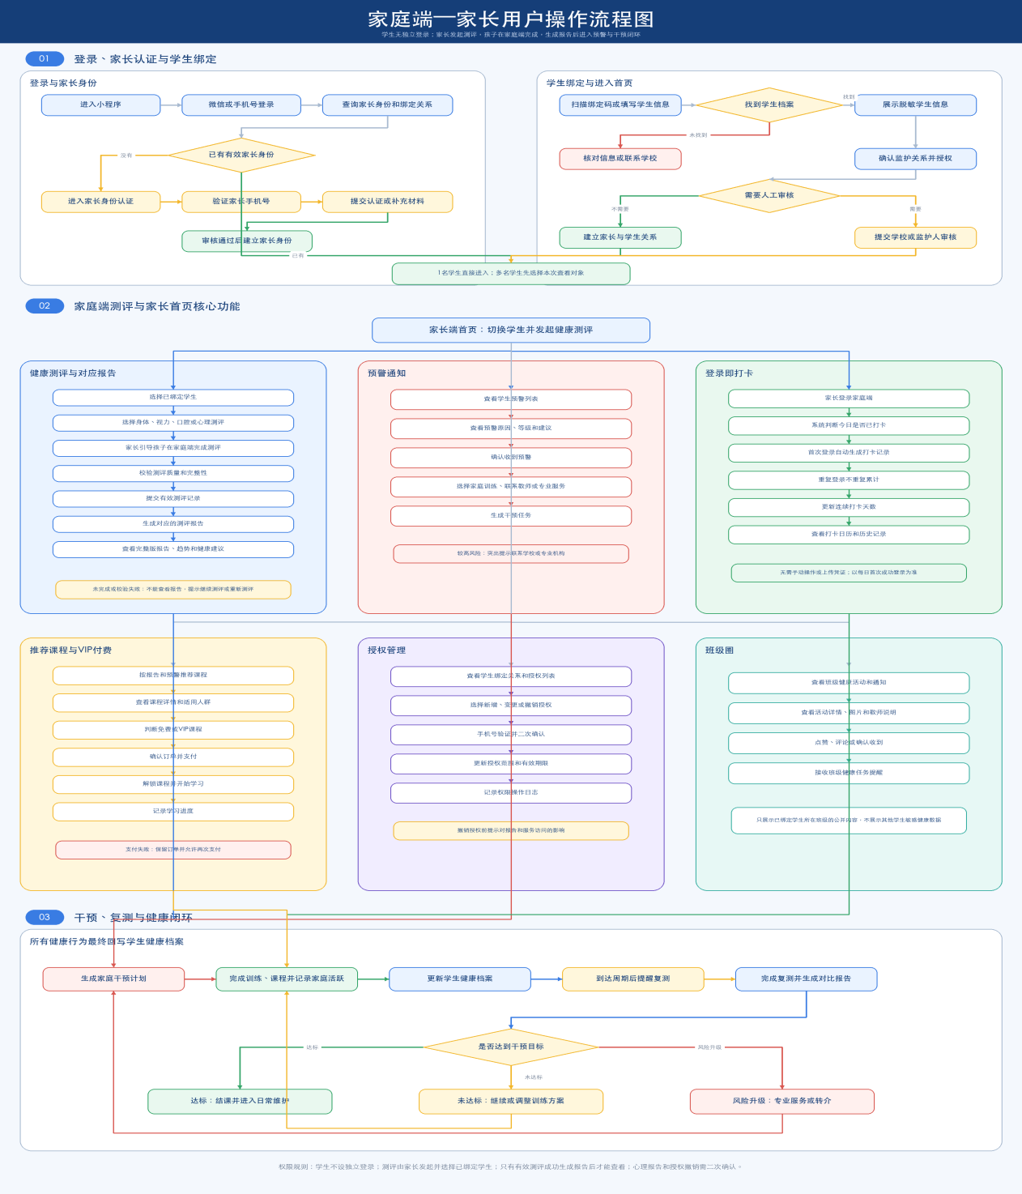

教师端：班主任首页

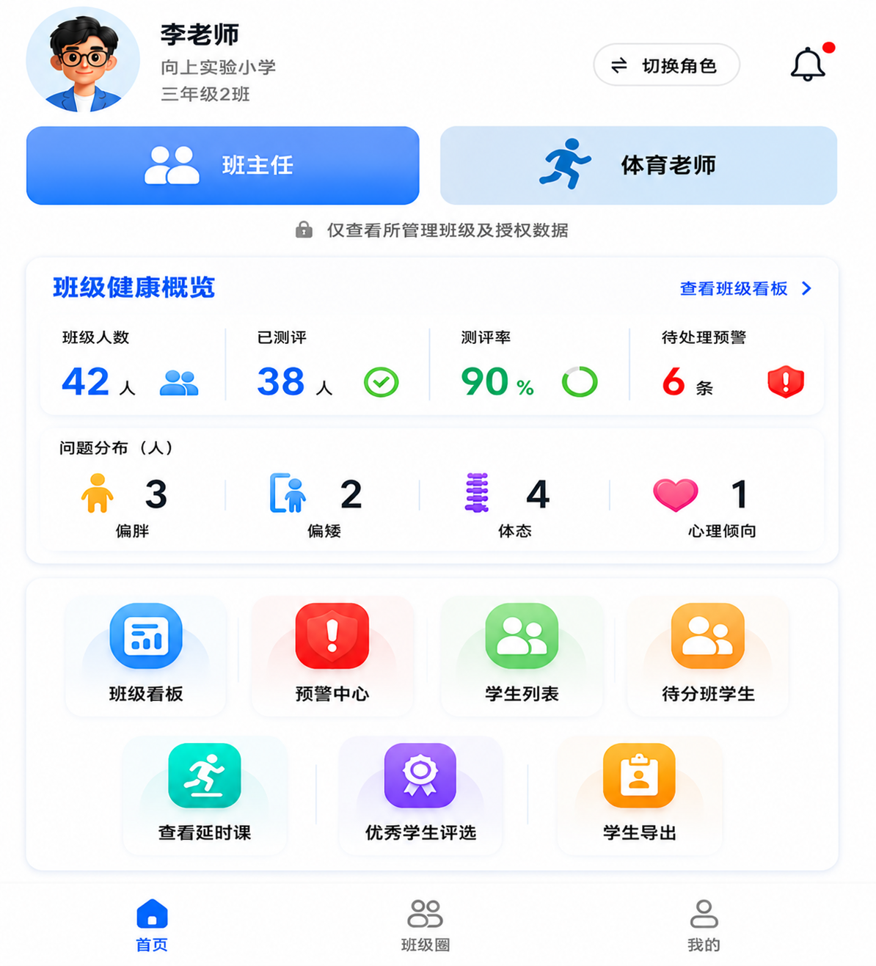

学校测试：如何在学校为学生进行测试，
延时课查看-班主任可看到体育老师延时课的分班
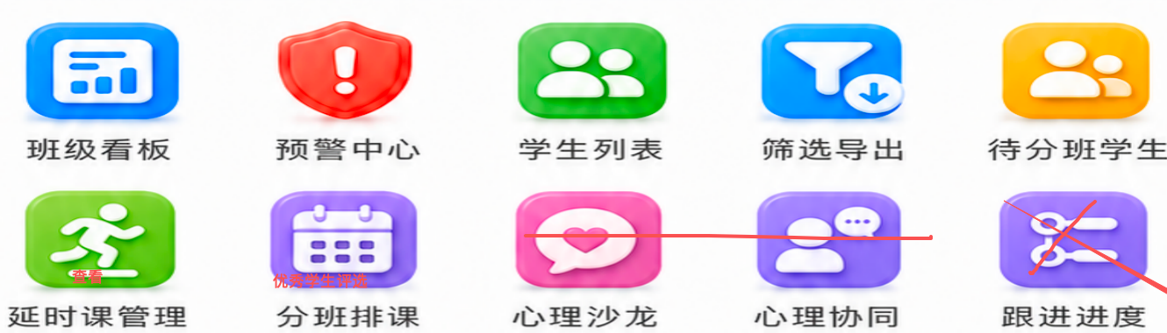

班主任可以推送消息给家长，

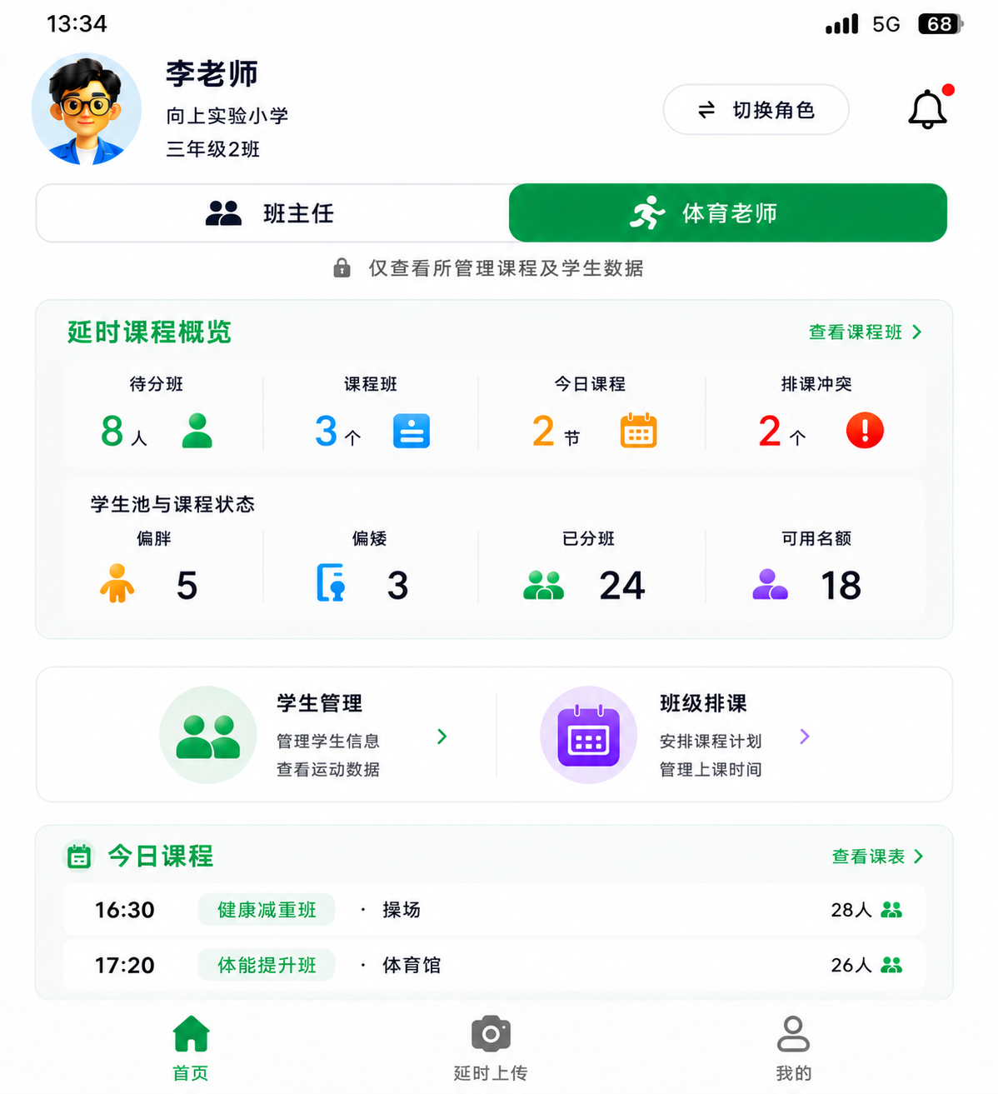功

体育老师首页

中间touch：学生管理，班级排课，学生情况追踪-写学生报告（参加延时课学生每月一测）
底部栏：全删，底部只有首页和我的，

添加拍照上传功能-对应班级参加的活动-班级家长端收到照片

心理老师首页删除

班主任端首页 P101 用户操作流程 V1.0
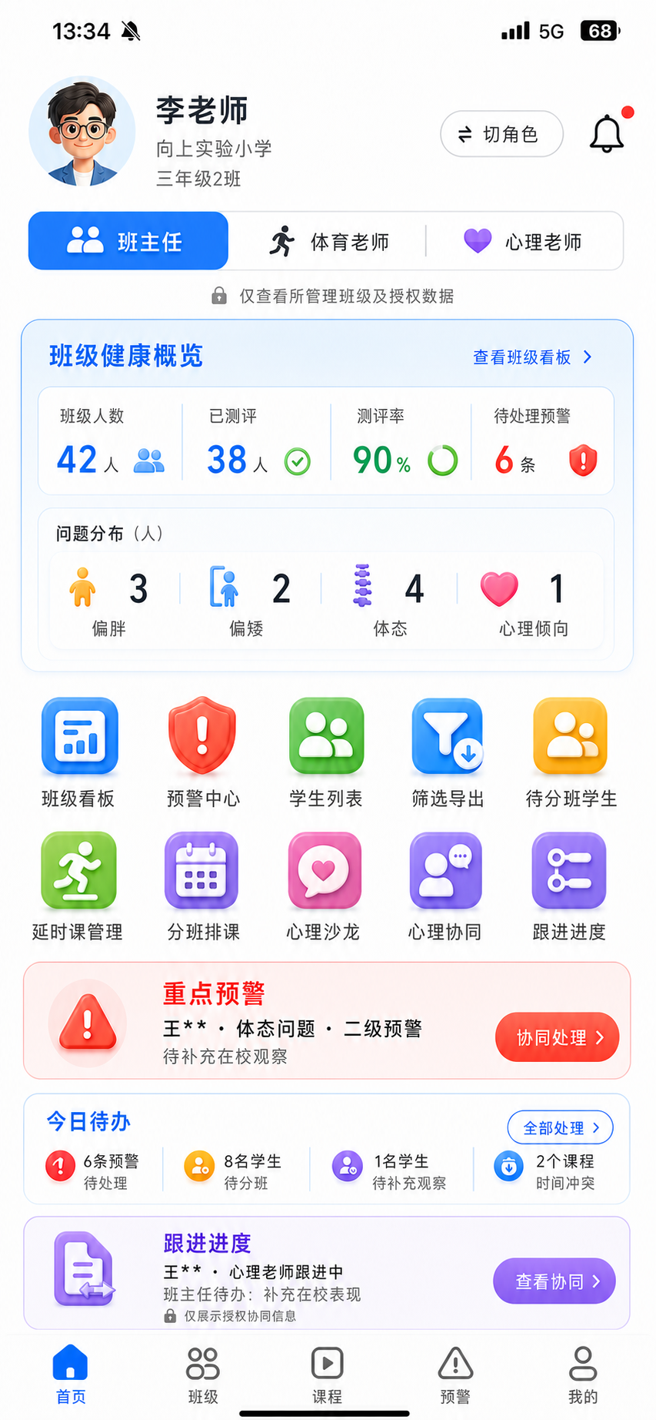

一．页面整体架构

P101 班主任首页
├ 顶部用户信息
│ ├ 头像/姓名
│ ├ 切换角色
│ └ 消息通知
│
├ 角色身份区域
│ ├ 班主任
│ ├ 体育老师
│ └ 心理老师
│
├ 班级健康概览
│ ├ 查看班级看板
│ └ 健康数据展示
│
├ 快捷功能区
│ ├ 班级看板
│ ├ 预警中心
│ ├ 学生列表
│ ├ 筛选导出
│ ├ 待分班学生
│ ├ 延时课管理
│ ├ 分班排课
│ ├ 心理沙龙
│ ├ 转介候选人
│ └ 转介进度
│
├ 重点预警
│
├ 今日待办
│
├ 转介进度提醒
│
└ 底部导航

二、顶部区域操作流程

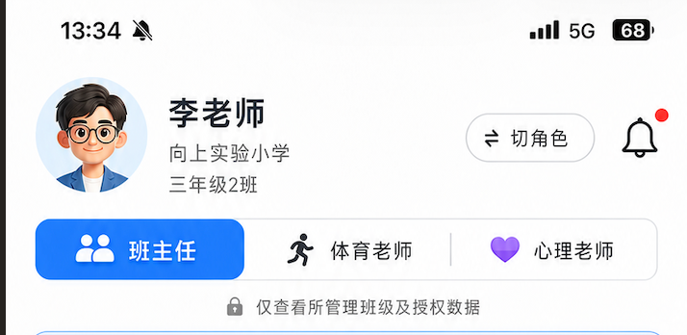
1. 点击头像 / 教师姓名

点击头像
↓
个人中心
↓
显示：
姓名
学校
职务
负责班级
联系方式
↓
编辑资料
↓
保存

- 点击按钮「切角色」

使用场景：
一个老师可能同时拥有：
- 班主任
- 体育老师
- 心理老师
- 点击切换角色

↓
- 查询当前账号权限

↓
- 显示可切换角色

↓
- 选择：
  - 班主任
  - 体育老师
  - 心理老师
  - ↓
- 刷新首页数据

3. 点击消息铃铛

点击消息

↓

消息中心

↓

分类：

├ 学生预警

├ 测评通知

├ 系统通知

├ 家长反馈

↓

点击消息

↓

详情页

三、班级健康概览区域
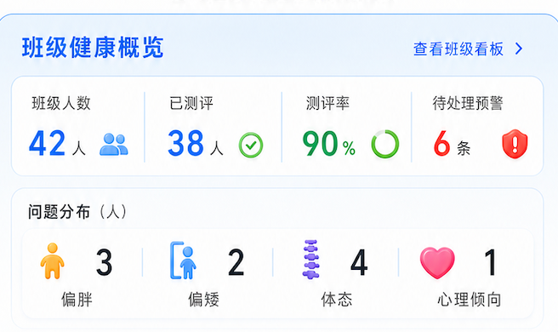

点击「查看班级看板」

点击查看班级看板

↓

进入班级数据驾驶舱

↓

展示：

班级人数

测评人数

完成率

健康问题分布

↓

点击具体指标

↓

查看详情

四、快捷功能流程
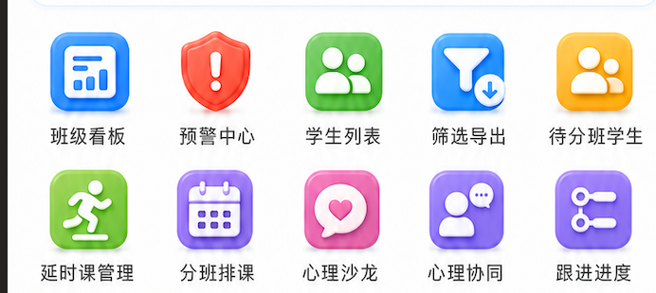
1.班级看板同上
2.预警中心

点击预警中心

↓

查询异常学生

↓

进入预警列表

↓

分类：

体态风险

肥胖风险

心理风险

视力风险

↓

点击学生

↓

预警详情

↓

处理

3.学生列表

点击学生列表

↓

获取当前班级学生

↓

展示：

姓名

年龄

健康状态

测评状态

↓

点击学生

↓

学生健康档案

- 筛选导出
点击筛选导出

↓

筛选条件

选择：

年级

健康状态

测评状态

风险类型

↓

生成列表

↓

点击导出

↓

生成Excel报告

- 待分班学生
点击待分班学生
↓
进入学生分配页面
↓
显示：
未归属班级学生
↓
选择班级
↓
确认分配
↓
更新学生档案

- 延时课管理
点击延时课管理

↓

延时课程列表

↓

操作：

新增课程

修改时间

查看报名

↓

保存

- 分班排课
点击分班排课

↓

课程排班页面

↓

选择：

班级

课程

老师

时间

↓

生成课表

↓

发布

- 心理沙龙
点击心理沙龙
↓
活动列表
↓
查看：
活动主题
时间
参与人数
↓
报名/创建活动
↓
发布通知

8心理协同
点击【心理协同】

↓

系统查询符合协同条件的学生

↓

展示学生列表

例如：

王小明（体态问题）
李小红（心理风险）
张三（持续观察）

↓

点击学生

↓

查看学生详细信息

↓

发起心理协同

↓

提交协同申请

↓

系统生成协同记录

↓

进入跟进进度

- 跟进进度
点击【跟进进度】
↓
进入跟进列表
↓
查看所有已发起协同学生
↓
点击某位学生
↓
查看跟进详情
↓
显示：
处理状态
负责人
处理记录
更新时间
↓
更新跟进记录
↓
完成跟进

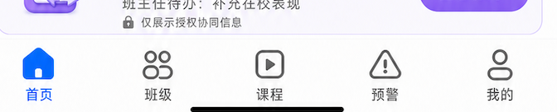

五．底部导航
1.点击首页

↓

返回班主任首页

2.点击班级
↓
班级管理
包含：
学生
课程
数据

3.点击课程
↓
课程管理
包含：
排课
课程安排
教学记录

- 预警
点击预警
↓
风险管理中心

- 我的
点击我的
↓
个人中心
包含：资料，权限，设置，退出登录

